KYKΛΟΦΟΡΩ ΜΕ ΑΣΦΑΛΕΙΑ ΣΤΗΝ ΠΟΛΗ

ΕΡΓΑΣΙΑ ΓΙΑ ΤΟΥΣ ΠΕΖΟΥΣ

ΠΕΡΙΛΗΨΗ
Με αφορμή τις εμπειρίες μας στις καθημερινές μας περιπλανήσεις στην πόλη, αποφασίσαμε να επιλέξουμε ως πρώτη ομάδα της τάξεως του project, με το όνομα ‘’Κυκλοφορώ με ασφάλεια στην πόλη’’, τον τομέα που αφορά τους πεζούς.
Με την βοήθεια του καθηγητή μας κυρίου Κορδένη και την συνεργασία μεταξύ των μελών της ομάδας, ασχοληθήκαμε με το αντικείμενο που αφορά την συμπεριφορά και την εμπειρία των πεζών κατά την περιήγησή τους στην πόλη μας καθώς και την προσωπική τους άποψη για τους δρόμους και την άνεση κυκλοφορίας σε αυτούς.
Σε κάθε συνάντηση της ομάδας, προγραμματίζαμε τα μελλοντικά μας σχέδια για την εξέλιξη της εργασίας έχοντας ως αρχικό προσχέδιο τα προσωπικά ημερολόγια . Συνολικά συμπληρώσαμε 8 φυλλάδια το κάθε μέλος ξεχωριστά συν το ομαδικό φυλλάδιο που αναφερόταν στην απασχόληση των ατόμων της ομάδας με συγκεκριμένα περιεχόμενα κάθε φορά.
Σε μερικές από τις συναντήσεις μας, ασχοληθήκαμε με την ανταλλαγή απόψεων ανάμεσα στις ομάδες για κάθε συμπεριφορά ατόμου διαφορετικού τομέα (π.χ.: επιβάτης, πεζός), δημιουργήσαμε ερωτηματολόγια και τα μοιράσαμε σε ενήλικους εκτός σχολείου και συμμαθητές μας. Συγκεντρώσαμε τις ερωτήσεις και καταγράψαμε τα αποτελέσματα.
Η εργασία μας περιλαμβάνει εκτός από ερωτηματολόγιο περιλαμβάνει φωτογραφικό υλικό, πίνακες αποτελεσμάτων και συνδυασμό αιτίων και αποτελεσμάτων.

ΠΕΡΙΕΧΟΜΕΝΑ

- Τίτλος
- Περίληψη
- Πίνακας Περιεχομένων
- Εισαγωγή
- Ανάπτυξη (κύρια κεφάλαια της εργασίας)
- Συμπεράσματα
- Προτάσεις
- Βιβλιογραφία

ΕΙΣΑΓΩΓΗ

Στα πλαίσια του μαθήματος ΕΡΕΥΝΗΤΙΚΗ ΕΡΓΑΣΙΑ με θέμα «πώς να κυκλοφορώ στην πόλη μου με ασφάλεια» και συγκεκριμένα με την ιδιότητα του πεζού, δημιουργήθηκε η παραπάνω ομάδα μαθητών, με τα ονόματα: Χατζηαποστόλου Ελευθέριος, Κοιλιά Ανδριάνα, Αλεξία Κορδένη & Κατσαούνη Ελισάβετ.
Με αφορμή τα τροχαία ατυχήματα που συμβαίνουν στην πόλη μας και τις άσχημες συμπεριφορές των μαθητών μας καθώς και τις ανάγκες των ανθρώπων για την σωστή συντήρηση των δρόμων από τον Δήμο,αποφασίσαμε να ασχοληθούμε με την συγκεκριμένη εργασία. Ειδικότερα: Πως μπορούν να εφαρμόζουν τα μέτρα ασφάλειας ως πεζοί, πως συμπεριφέρονται και πόσο υπεύθυνοι είναι. Η ομάδα συγκέντρωσε πληροφορίες που την βοήθησαν στην σύνταξη του ερωτηματολογίου.
Στη συνεχεία το ερωτηματολόγιο δόθηκε σε τυχαίο δείγμα πεζών ανεξαρτήτου φύλου και ηλικίας με σκοπό την εξαγωγή συμπερασμάτων για διάφορες αιτίες. Eπίσης, ένα μεγάλο ποσοστό των ερωτηματολογίων, δόθηκε σε τμήματα της 1^{ης} και της 2ας Λυκείου.

Από την επεξεργασία των απαντήσεων προέκυψαν χρήσιμα συμπεράσματα που βοήθησαν τους μαθητές να ενημερωθούν για την κυκλοφοριακή αγωγή, αλλά και εμάς τους ίδιους να μάθουμε τις απόψεις του περίγυρου σχετικά με την ασφάλεια των δρόμων και να συγκρίνουμε τα παράπονά μας με των άλλων, έτσι ώστε να μπορούμε να έχουμε την δυνατότητα να διεκδικούμε δικαιώματα από τον Δήμο.

Σκοπός και επιμέρους στόχοι του προγράμματος:

1. Nα επιτευχθεί αλλαγή στάσης των μαθητών όσον αναφορά την συμπεριφορά τους στον δρόμο.
2. Να δημιουργηθεί οικειότητα μεταξύ των μαθητών και να μάθουμε να συνεργαζόμαστε και να φτιάχνουμε ερωτηματολόγια και ομαδικές εργασίες.
3. Να γίνουν γνωστές σε όλους η γενική εικόνα των Ελλήνων πεζών στους δρόμους.

ΦΩΤΟΓΡΑΦΙΚΟ ΥΛΙΚΟ
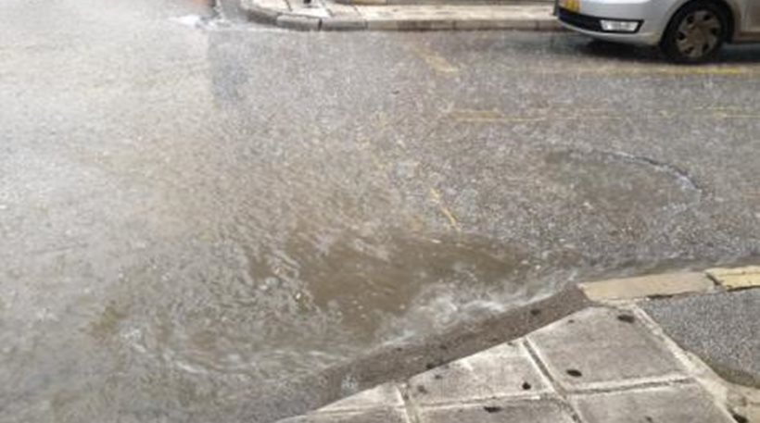
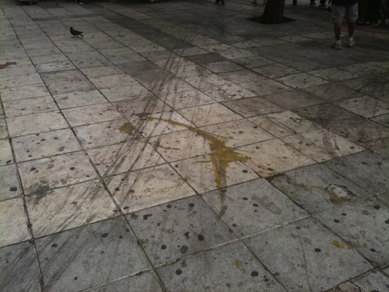

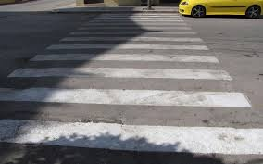

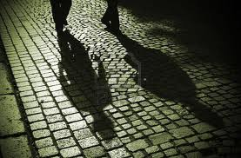

ANΑΠΤΥΞΗ & ΚΥΡΙΑ ΘΕΜΑΤΑ

Έχοντας στο νου καθημερινούς προβληματισμούς και ερωτήματα σχετικά με τους δρόμους της πόλης, καταγράψαμε πολλές ερωτήσεις και απόψεις, ως ομάδα.

1.Ποιοι κίνδυνοι υπάρχουν στα στενά των πόλεων;

2. Τι προσέχω όταν βρέχει;

3.Νιώθω ασφαλής μέσα στην πόλη μου;

4. Το πεζοδρόμιο μου ανήκει, ή βρίσκω εμπόδια στο διάβα μου;

5. Όταν περπατάω φοράω ακουστικά ή μιλάω στο τηλέφωνο;

6. Το βράδυ όταν γυρνώ σπίτι μου, δεν υπάρχουν φώτα.

7. Όταν περπατάω σε μονόδρομο δεν ελέγχω και τις δύο πλευρές.
8. Οι οδηγοί έχουν πάντα προταιρεότητα και δεν με αφήνουν να περάσω την διάβαση.

9.Δεν γνωρίζω όλους τους κανόνες του Κ.Ο.Κ.

Προβληματισμοί της ομάδας μετά από συζήτηση μεταξύ των μελών:
Κάποιες φορές όταν γυρνάμε σπίτι αργά το βράδυ, ο δρόμος είναι πολύ σκοτεινός επειδή οι λάμπες είναι χαλασμένες ή επειδή δεν υπάρχουν καν. Φοβούμαστε να κυκλοφορήσουμε και πολλές φορές, τα αμάξια δεν μας βλέπουν στα σκοτεινά και κινδυνεύει η σωματική μας ακεραιότητα. Άλλες πάλι φορές, δυσκολευόμαστε να περπατήσουμε στο πεζοδρόμιο με άνεση, διότι πολλά αμάξια κλείνουν τον δρόμο και πολλές φορές, μαγαζιά βγάζουν παράνομα τις καρέκλες και τα τραπέζια τους στο πεζοδρόμιο. Επιπλέον, δεν υπάρχουν μπάρες για να ανεβαίνουν τα αναπηρικά καροτσάκια και νιώθουμε άβολα όταν δεν μπορούμε να βοηθήσουμε κάποιον να εξασφαλίσει την ασφάλειά του. Ένα ακόμη πρόβλημα, είναι ότι πολλοί δρόμοι της πόλης χαρακτηρίζονται ως ‘’πεζόδρομοι’’ αλλά πολλά αμάξια, μηχανάκια και άλλα μέσα μεταφοράς κυκλοφορούν σε αυτές τις περιοχές. Εμείς και ο κάθε πεζός μπορεί να μην το γνωρίζει αυτό και να περπατάει ανέμελος και ανήσυχος, δίχως να ξέρει πως πρέπει να έχει την ίδια προσοχή που έχει όταν περπατάει σε πολυσύχναστο δρόμο.

ΕΡΩΤΗΜΑΤΟΛΟΓΙΑ

  - Σας έχει τύχει ποτέ να σας χτυπήσει αυτοκίνητο ή μηχανή; Αν ναι, ποιος νομίζετε ότι έφταιγε;

2. Πόσο ασφαλείς νιώθετε καθώς κινήστε στην πόλη σας;

3.Γνωρίζετε τον Κ.Ο.Κ.;

4. Πιστεύετε ότι η κατασκευή των δρόμων είναι καλή;

5. Μπορείτε να κυκλοφορείτε με άνεση στο πεζοδρόμιο; (μηχανές, αμάξια, καφετέρειες)

6. Σας επιτρέπουν να περάσετε την διάβαση τα αμάξια;

7. Όταν περπατάτε στον δρόμο τι κάνετε με τα απορρίματά σας;

- Πώς συμπεριφέρεστε στους οδηγούς;
- Όταν περπατάτε στον δρόμο ακούτε μουσική ή μιλάτε στο τηλέφωνο;

- Σε δρόμους ενός ρεύματος ελέγχετε και τις δύο πλευρές;

ΑΠΑΝΤΗΣΕΙΣ

  - Σας έχει τύχει ποτέ να σας χτυπήσει αυτοκίνητο ή μηχανή; Αν ναι, ποιος νομίζετε ότι έφταιγε;
ΝΑΙ: 20 % Οδηγός: 75 % Πεζός: 25%
ΟΧΙ: 80%

- Πόσο ασφαλείς νιώθετε καθώς κινήστε στην πόλη σας;

ΛΙΓΟ:61% ΠΟΛΥ: 38 % ΚΑΘΟΛΟΥ: 1%

3.Γνωρίζετε τον Κ.Ο.Κ.;

ΝΑΙ: 60% OXI:36 % ΛΙΓΟΥΣ ΚΑΝΟΝΕΣ:4%

4. Πιστεύετε ότι η κατασκευή των δρόμων είναι καλή;
ΝΑΙ: 20% OXI: 80%
5. Μπορείτε να κυκλοφορείτε με άνεση στο πεζοδρόμιο; (μηχανές, αμάξια, καφετέρειες)

ΟΧΙ: 42 % ΣΧΕΔΟΝ: 58%

6. Σας επιτρέπουν να περάσετε την διάβαση τα αμάξια;

OXI: 40% ΝΑI: 10% ΜΕΡΙΚΕΣ ΦΟΡΕΣ: 50%
7. Όταν περπατάτε στον δρόμο τι κάνετε με τα απορρίματά σας;

ΒΡΙΣΚΩ ΚΑΔΟ: 62% TA ΠΕΤΑΩ ΚΑΤΩ: 38%

- Πώς συμπεριφέρεστε στους οδηγούς;
KAΛΑ : 40% ΑΝΑΛΟΓΩΣ: 60%
9. Όταν περπατάτε στον δρόμο ακούτε μουσική ή μιλάτε στο τηλέφωνο;
NAI: 34% OXI: 52 % MEΡΙΚΕΣ ΦΟΡΕΣ: 24%

10.Σε δρόμους ενός ρεύματος ελέγχετε και τις δύο πλευρές;

NAI: 40% ΟΧΙ: 13 % MEΡΙΚΕΣ ΦΟΡΕΣ: 47%

ΣΥΜΠΕΡΑΣΜΑΤΑ
- Η πολιτεία μπορεί να κάνει πολλές διορθώσεις στους δρόμους.
- Οι πεζοί πρέπει να μάθουν τον Κ.Ο.Κ. & να προστατεύουν τους εαυτούς τους.
- Να φέρονται καλά στους οδηγούς.
- Οι πεζοί θα πρέπει να διεκδικούν τα δικαιώματά τους.
- Να εφαρμοστούν απαράβατοι νόμοι με πρόστιμα.

Κοιλιά Ανδριάνα
Λευτέρης Χατζηαποστόλου
Αλεξία Κορδένη
Ελισάβετ Κατσαούνη

